速查！深大新学期课表出炉！快看看你要上几节早八？『深大荔知』

图片
刚刚
2025-2026学年第二学期排课结果
可以查看啦
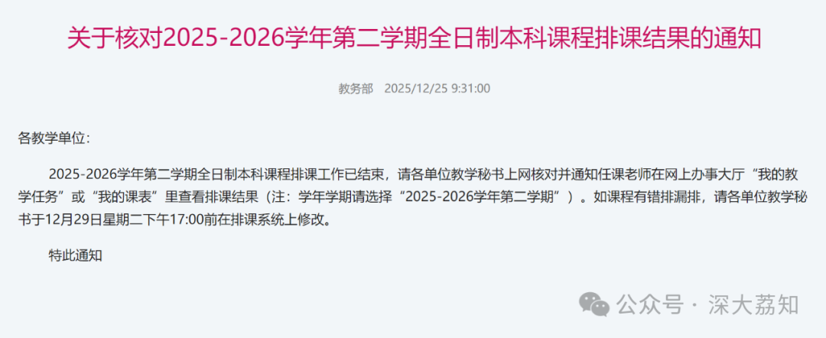
图片
在 荔知后台 回复 课表
即可获取下学期排课查询链接
点击“ 查看下学期排课 ”
选择“ 2025-2026年第二学期 ”
选择对应的学院、年级，即可查询
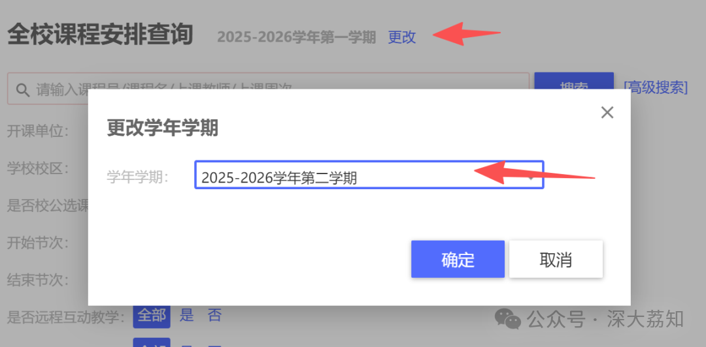
图片
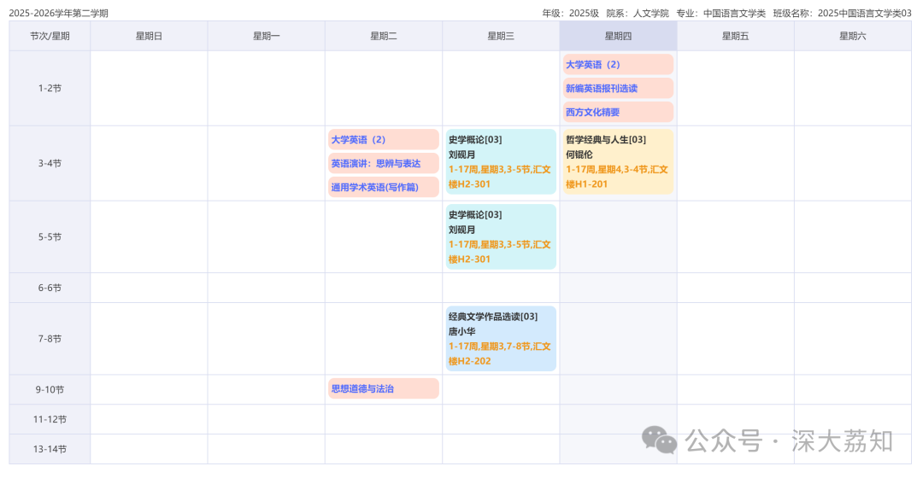
图片
根据深大的传统，下学期预选课也快来了，选课前记得先做 网上测评 。 必须先进行网上测评，才能进行预选课。 错过了就只能等开学的抢课了。
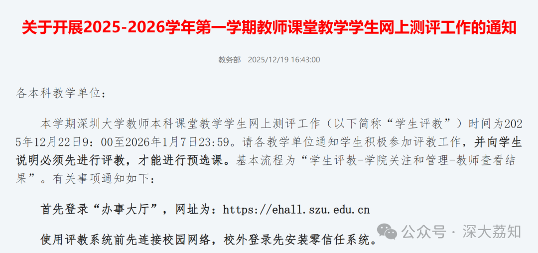
图片
关于开展2025-2026学年第一学期教师课堂教学学生网上测评工作的通知
各本科教学单位：
本学期深圳大学教师本科课堂教学学生网上测评工作（以下简称“学生评教”）时间为2025年12月22日9：00至2026年1月7日23:59。请各教学单位通知学生积极参加评教工作，并向学生说明必须先进行评教，才能进行预选课。基本流程为“学生评教-学院关注和管理-教师查看结果”。有关事项通知如下：
首先登录“办事大厅”，网址为：https://ehall.szu.edu.cn
使用评教系统前先连接校园网络， 校外登录先安装零信任系统。
学生评教操作（具体见附件1）
方法1：手机端-企业微信-工作台-本科教学评价；
方法2：电脑端-办事大厅-搜索点击“本科课堂教学评价（网页端）”
按照指标进行评价，其中，不同类型课程的评价指标不同，该部分已由学校提前设置，学生无需进行选择。评教完成后请进行提交，提交后不能修改。未提交或没有进行评教将不能参与下学期选课预选。
在 荔知后台 回复 教学评价
即可获取链接
注意事项
1.各教学单位要高度重视，做好宣传发动工作，单门课程学生评教参与率低于50%将视为无效指标。本学期评教工作过程中，教务部将及时公布各教学单位学生评教参与率。
2.测评结果是学生对该门课程和课程教师各方面教学的客观评价，学生要本着认真负责、公平公正的态度参与评教。学校对评教人、评教过程和具体内容负责保密，任课教师无法查看每位学生的个人信息和具体评教结果。
3.为了进一步保证评教结果的可信度，本次评教在统计时将以教学班为维度，去掉每个教学班参评学生总数10%的最高分和10%的最低分。
4.系统包含“评语描述”一栏，欢迎学生在此栏提交对教师教学的建设性建议。禁止在此栏提交违反国家法律、法规的内容。禁止在此栏提交伤害他人人格、对他人进行人身攻击的文字。
关于下学期新课表
有什么想说的
欢迎在 留言区 评论噢
日常咨询可以加小玛荔：whyszu
商家社团合作加荔知菌：dearszu

图片

